

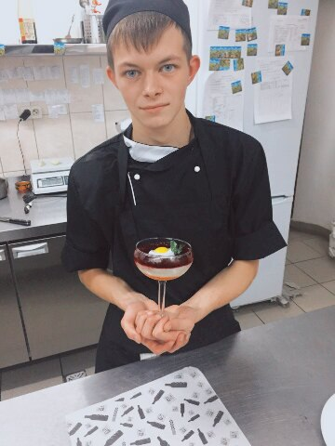

**Кредо:** «Ошибайся, ушибайся, кувыркайся, но иди! Сомневайся и решайся, но не пяться и не жди!»

**О чемпионате:**

«Впечатление хорошее, отличная площадка. Все прошло достойно и организованно»

**I место**

компетенция

**ПОВАРСКОЕ ДЕЛО**

**Лакалов Эдуард Олегович**

студент гр. 2М «Технология продукции общественного питания»

**декабрь, 2017**